**RELAÇÃO MATEMÁTICA ENTRE VARIÁVEIS**

* Correlação;
* Valor entre -1 e 1;
* Quanto mais próximo de 1 ou -1, mas forte é a relação;
* Quanto mais próximo de zero, mais fraca é a relação;
* 1 ou -1: relação perfeita;
* 0: relação inexistente;
* Valor significa a força da relação (-1 e 1 têm forças equivalentes);
* O sinal (-1 e 1), indica o sentido da relação.

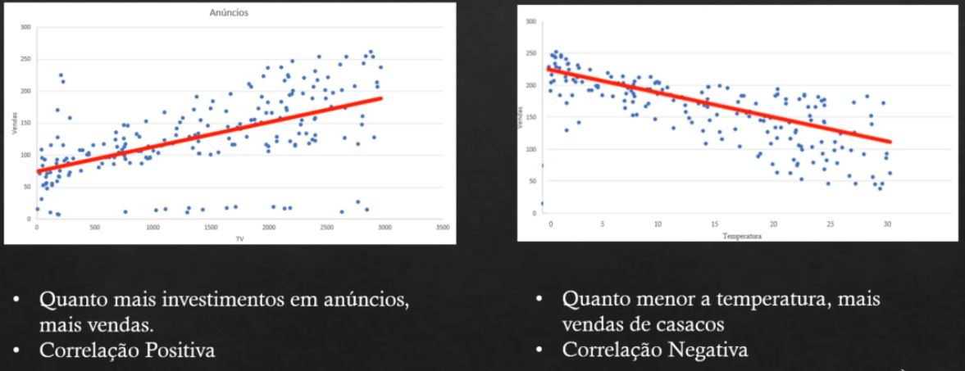

Decrescente

Ascendente